Конспект открытой игры

«Моя Родина - Россия»

в старшей группе

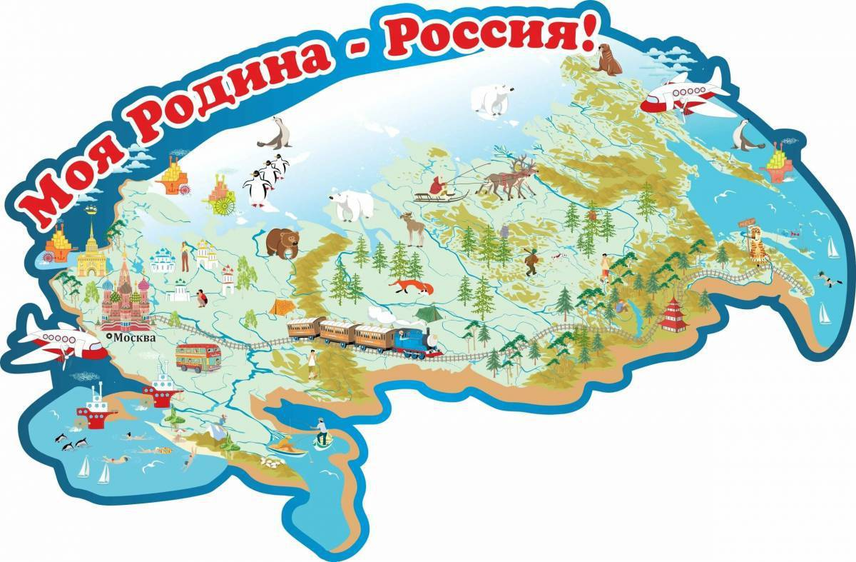

Подготовила: воспитатель

первой квалификационной категории

Маленкина Галина Викторовна

Коренево 2024

**Цель игры:** Формирование основ гражданского патриотизма путем закрепления знаний детей о нашей Родине, о родном поселке.

**Задачи:**

* Образовательные:
* Уточнять и систематизировать представления о том, что Россия - наша огромная страна, Москва-главный город, столица Родины, Коренево – родной край;
* Закреплять и обобщать знания детей об официальных и неофициальных символах России, о достопримечательностях нашего родного поселка;
* конкретизировать представления детей о национальной одежде, обуви и головных уборах в условиях разных климатических зон России;
* Учить детей на слух узнавать и называть знакомые музыкальные произведения;
* Упражнять в умении отгадывать загадки, заканчивать пословицы и объяснять их смысл,
* - закреплять умение соблюдать правила игры.
* Развивающие:
* - развивать связную речь, мышление, внимание, воображение, память;
* познавательные способности детей, мелкую моторику рук;
* способствовать развитию логического мышления, через определение изображения по его тени.
* чувство ритма, умение передавать через движения характер музыки, ее эмоционально образное содержание, свободно ориентироваться в пространстве, выполнять простейшие перестроения.

Воспитательные:

* -воспитывать чувства патриотизма, понимания своих национальных особенностей и уважения к главным символам и традициям России;
* -воспитывать любовь к родному краю, Родине, своему народу;
* - воспитывать навыки сотрудничества, побуждая к активным действиям в совместной деятельности.

Материалы и оборудование: игровое поле в виде карты России, кубик, фишки с изображением медведя и матрешки, д/и :«Одень куклу», «Узнай по тени», фотографии достопримечательностей п. Коренево, флажки для танца, ТСО

( ноутбук, проектор), подборка видео и аудио материала.

Предварительная работа: заучивание наизусть стихотворения С.А. Есенина «Береза», знакомство с пословицами, загадками по теме, просмотр видеопрезентаций, разучивание флешмоба «Вперед, Россия!».

Интеграция образовательных областей: физическое развитие, познавательное развитие, речевое развитие, художественно-эстетическое развитие, социально- коммуникативное развитие.

Игра состоит из карты России и заданий. Карта России – это игровое поле. По нему проходит маршрут игры. Маршрут выложен белыми точками, но в определенных местах – точки другого цвета. Они корректируют ход и задание: белый – игроки отвечают на вопросы, выполняют несложные задания, синий- вопросы и задания сложнее, предполагающие развернутый ответ. На некоторых голубых точках, при правильном ответе игроки перешагивают на несколько единиц вперед, при неправильном – остаются на месте. Красный цвет кружка– возвращает назад на несколько единиц, вопрос не задается. По полю игроки перемещаются с помощью фишек с изображением медведя и матрешки.

**Правила игры «Путешествие по России»:**

1. Дети делятся на две команды: «медведи» и «матрешки».
2. Участники бросают кубик и по выпавшему числу решают, кто ходит первым.

**Ход игры:**

**Воспитатель:** Здравствуйте, ребята! Сегодня у нас интересное путешествие по России. Мы с вами много разговаривали, читали, смотрели видеопрезентации о нашей стране, слушали о ней песни, играли в различные игры. Сегодня я предлагаю вам закрепить наши знания в игре-ходилке, которая так и называется « Моя Родина –Россия!».А поддерживать и «болеть» за вас будут наши гости: воспитатели, педагоги, заведующий детским садом. Поэтому, вам нужно постараться, чтобы не расстроить своих болельщиков! Выигравшая команда получит ценный, интересный приз.

Давайте рассмотрим игровое поле, которое нанесено на карту России. Маршрут выложен белыми точками, но в определенных местах – точки другого цвета. Они корректируют ход и задание: белый – игроки отвечают на вопросы, выполняют несложные задания, синий- вопросы и задания сложнее, предполагающие развернутый ответ. На некоторых голубых точках, при правильном ответе игроки перешагивают на несколько единиц вперед, при неправильном – остаются на месте. Красный цвет кружка– возвращает назад на несколько единиц, вопрос не задается. Ну, что готовы? Тогда, вперед!

Задания соответствуют номеру и цвету на кружочке:

|  |  |
| --- | --- |
| **Задания для белых кругов** | **Задания для синих кругов** |
| **1.**Назовите страну, в которой мы живем**(Россия).** | 1.Д/и «Народные жемчужины»: воспитатель начинает пословицы о России, дети заканчивают, объясняют ее смысл.  -**Где родной край,** там и под елью рай;  **-В родном доме** и вода сладкая;  -**Человек без Родины,** что птица без крыльев;  **-Тот Родину любит,** кто ей служит;  **-Родина-мать,** умей за нее постоять. |
| **2**.Назовите столицу нашей Родины**(Москва)** | 2. И/у «Я спрошу, а вы ответьте»  ( вопросы о малой Родине: как называется наша малая Родина? Что изображено на гербе Коренево? Какие реки протекают по территории Коренево? Какие достопримечательности нашего поселка вы знаете? ) |
| **3.**Собери пазл( Герб России) | 3.Оденьте куклу в народный костюм, где в пару к юноше нужно поставить девушку в той же национальной  одежде. |
| **4.**Собери пазл( флаг России)  В середине игры физминутка:  В нашем поселке дома высокие | 4.Народные (неофициальные) символы России.  Загадки: Инструмент народный этот С давних пор известен свету. Только кнопочки ты тронь – Запоёт легко ... **(ГАРМОНЬ)**  Кукла – символ материнства И семейного единства. Сарафан её одёжка, Вся из дерева... **(МАТРЁШКА)**  На столе стоит пузатый. Носик – кран его горбатый. Рядом пряники, конфеты… Загудит вдруг, как ракета, Запыхтит, из носа – пар! Тульский это… **(САМОВАР**)  В озорные три струны  Все в России влюблены. **(БАЛАЛАЙКА)**  По всем странам славится Русская красавица: Белые одёжки, Золото – серёжки, С расплетённою косой, Умывается росой. **(БЕРЁЗА)**  **Предложить детям рассказать стихотворение о символе России- березе**  **( С.А. Есенин «Береза»)** |
| **5.** Что мы называем Родиной? ( Россия, место где ты родился, живешь, работаешь и т.д.) Расскажите, что вы знаете о России, чем она отличается от других стран( самая большая страна; в ней больше всего лесов ;живет много разных народов и д.р) | **5. И/у «Узнай по тени».( По тени дети должны узнать и назвать изображенный символ России, подобрать соответствующее изображение).** |
| **6**.Выберите картинки с изображением животных, которые живут на территории России. | **6. Д/и «Угадай мелодию»( мелодии из российских мультфильмов).** |
| **7.**Выберите картинки с изображением птиц, которые обитают, встречаются в природе на территории России. |  |
| **8.**Выберите из представленных картинок, ту, на которой изображен флаг Курской области, какой он? Что на нем изображено? |  |

В середине игры физминутка:

**Воспитатель:** Ребята, давайте немного отвлечемся от игры и отдохнем

*В нашем поселке дома высокие* – руки поднять вверх,

*Улицы, аллеи широкие,-*руки развести в стороны,

*Над реками мосты радугой*- руками нарисовать полукруг,

*Фонтаны бьют в небо радостно*- «дождик» сжимание- разжимание кистей рук,

*Есть реки у нас глубокие*- руки опустить вниз, наклониться,

*Фонари красотою строгие*- руки вверху, ладони сжать в кулак,

*В парках, скверах деревья зеленые*- руки через стороны вверх, ( «фонарики»)

*Мы в свой поселок с детства влюбленные*- руки сложить на груди на крест.

По окончанию игры подведение итогов игры, вручение призов.

**Воспитатель: Ребята, наша игра подошла к концу. Вам понравилась игра? Какие задания понравились больше всего? Почему? И, независимо от того кто выиграл, кто проиграл, мы с вами остаемся одной, единой дружной группой. Нужно уметь не только выигрывать, но и достойно переносить проигрыш. Это только игра! Давайте покажем нашим гостям, которые за вас болели, переживали какая мы дружная группа и исполним флешмоб «Вперед, Россия!»**